Чтобы зарегистрироваться в GOOGLE, нам надо:

1. Найти в браузере «GOOGLE» и нажать поиск
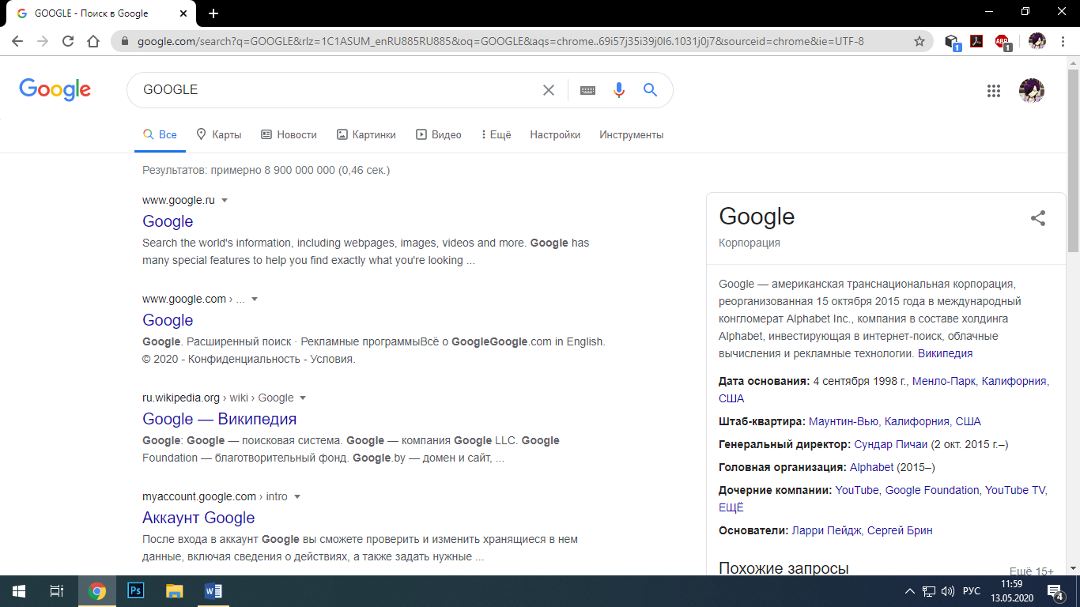

2. Нажимаем кнопку «ВОЙТИ»
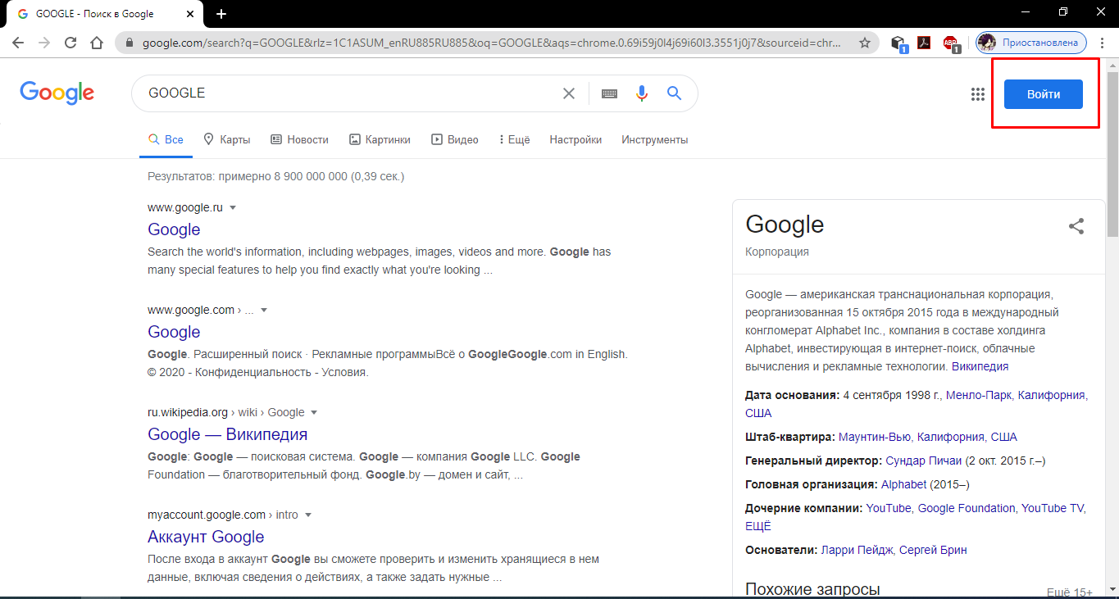

3. Нажимаем «СОЗДАТЬ АККАУНТ»
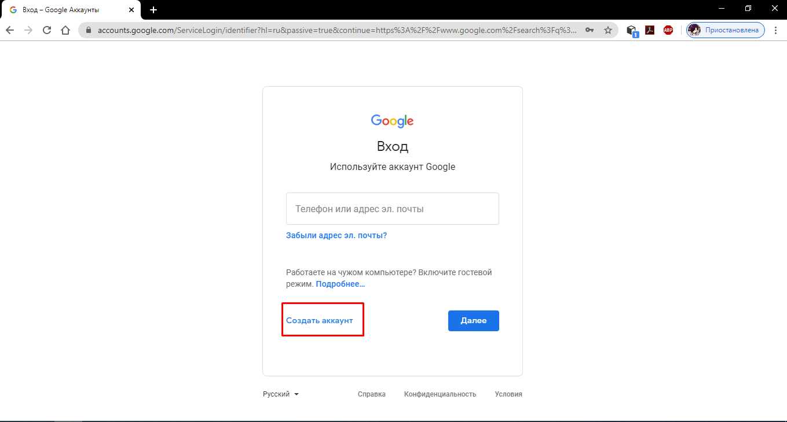
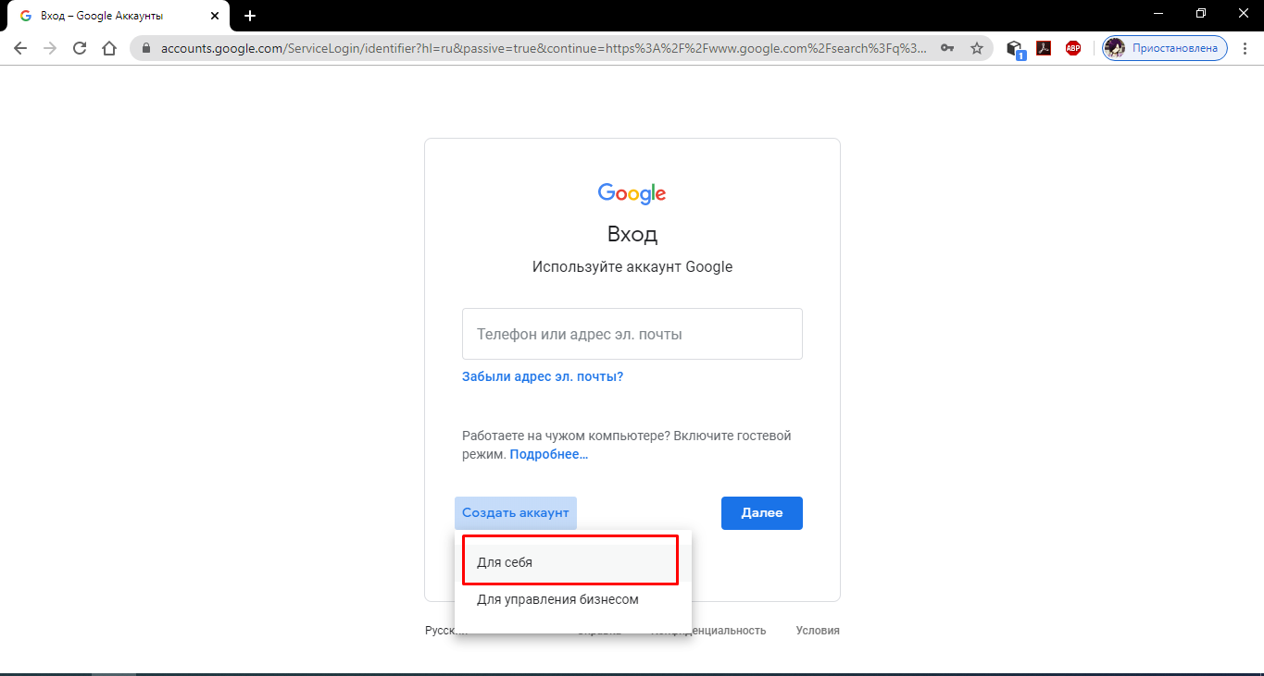

4. Заполняем данные и жмем кнопу «ДАЛЕЕ»
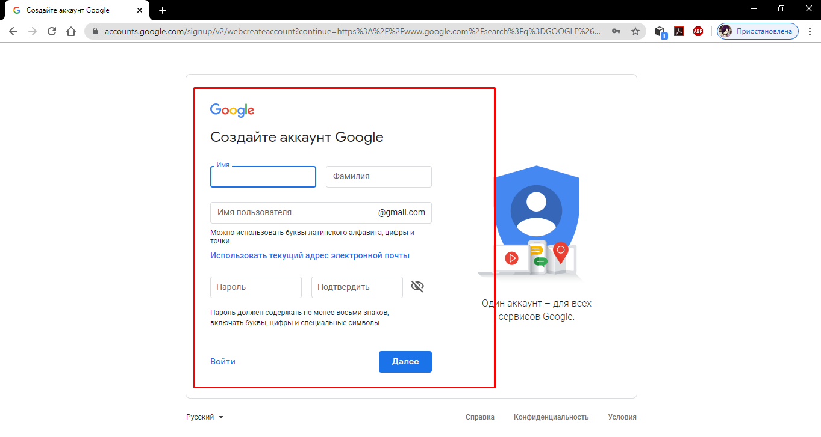
5. Вводим номер телефона и заполняем оставшиеся данные, жмем копку «ДАЛЕЕ
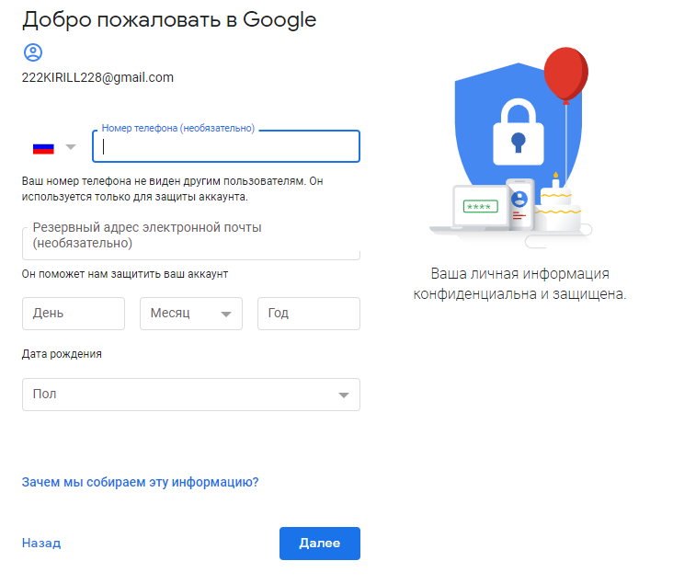
6. Далее жмем «ОТПРАВИТЬ»
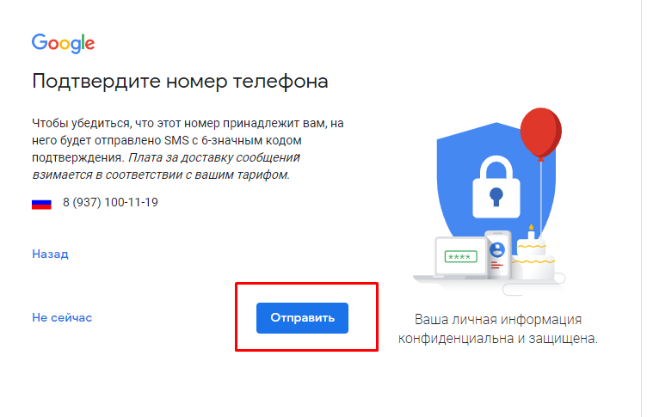
7. Вводим код из СМС и жмем «ПОДТВЕРДИТЬ»
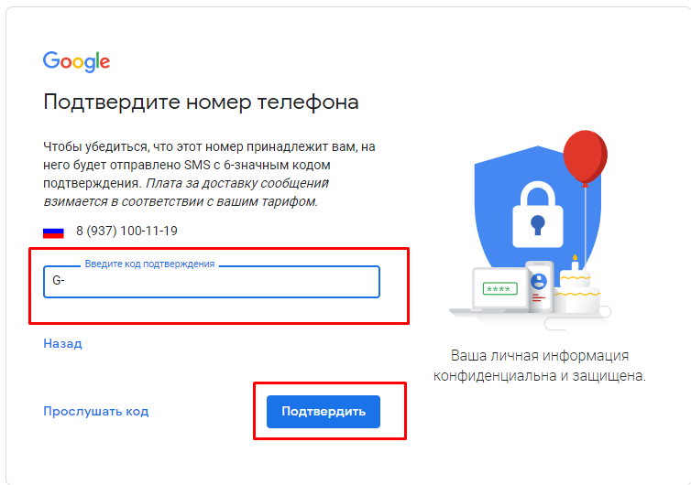

8. Нажимаем «ПРОПУСТИТЬ»
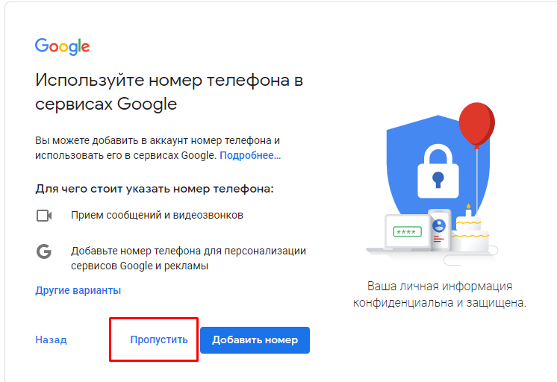
9. Листаем в самый низ и нажимаем «ПРИНИМАЮ»
